PROG. GESTIONE DI UN COMUNE (3)
Il documento mostra le scelte progettuali e l'implementazione del programma per la gestione delle segnalazioni di un Comune. Il software ha l'obiettivo di memorizzare, ricercare, filtrare e gestire in modo efficiente le varie segnalazioni inviate dai cittadini (es. incidenti, problematiche, etc.), garantendo tempi di risposta rapidi anche con un elevato volume di dati.

2. Scelte Progettuali e Strutture Dati
Per garantire l'efficienza del sistema, si è posta particolare attenzione alla scelta delle strutture dati, bilanciando la necessità di un accesso rapido alle informazioni con un'occupazione dinamica e ottimizzata della memoria.

2.1 La Tabella Hash
La struttura dati principale scelta per memorizzare le segnalazioni è la Tabella Hash. Questa decisione è stata motivata dalle seguenti necessità operative del sistema comunale:
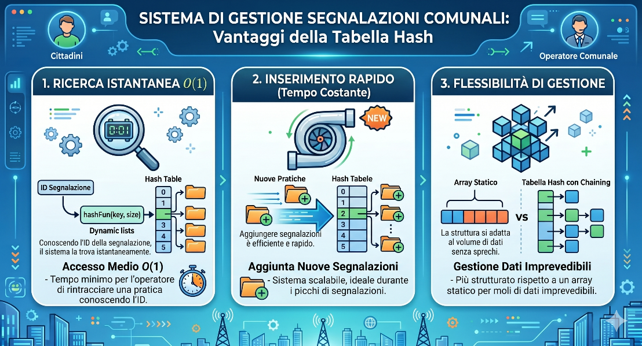
- Ricerca istantanea: L'operatore deve poter rintracciare una segnalazione specifica conoscendone l'ID in tempi minimi. La tabella hash, tramite la funzione di hashing hashFun(key, size), garantisce un tempo di accesso medio pari a O(1).
- Inserimento rapido: L'aggiunta di nuove pratiche avviene in tempo costante, rendendo il sistema scalabile anche durante i picchi di segnalazioni.
- Flessibilità: Rispetto a un array statico, la tabella hash permette di gestire moli di dati imprevedibili in modo molto più strutturato.

2.2 Gestione delle Collisioni: Indirizzamento Concatenato
Poiché la funzione di hashing può generare lo stesso indice per ID diversi e avere così una collisione, si è scelto di implementare una risoluzione basata su liste concatenate, unendo così uno degli argomenti fatti a inizio lezioni con uno degli ultimi svolti.
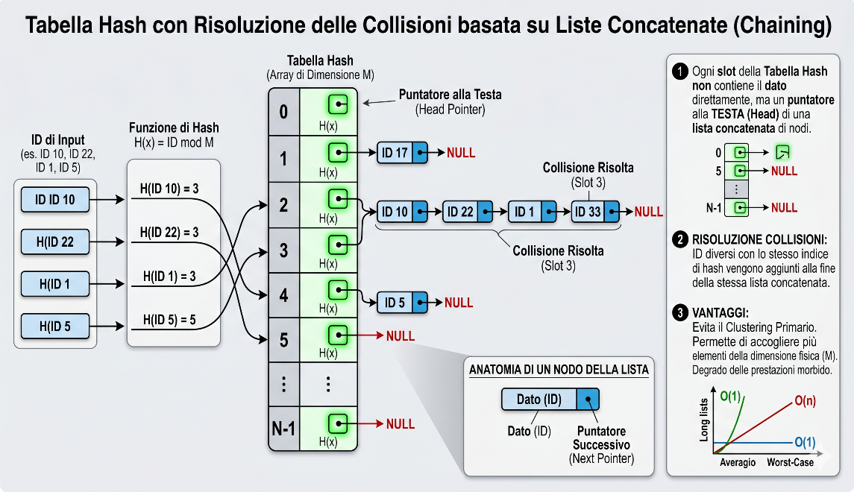
- Ogni slot della tabella hash non contiene direttamente il dato, ma un puntatore alla testa di una lista concatenata di nodi.
- Questo approccio evita il problema del clustering primario tipico dell'indirizzamento aperto e permette alla tabella di accogliere un numero di elementi superiore alla sua dimensione fisica, con un degrado delle prestazioni morbido nel caso peggiore (O(n) sulla singola lista).

2.3 Astrazione Modulo Item
Per rendere il codice modulare e riutilizzabile, le informazioni specifiche del dominio sono state isolate nel modulo item.c e item.h.
La tabella hash e le liste non conoscono i dettagli interni della Segnalazione, ma vi accedono tramite funzioni interfaccia come get_id_segnalazione() o get_stato_segnalazione(). Questo garantisce un ottimo livello di incapsulamento.

3. Implementazione dei Moduli
Il progetto è suddiviso in moduli distinti, ognuno con una singola responsabilità, facilitando la manutenzione e il testing del codice.

3.1 Modulo Lista
Il modulo lista fornisce le operazioni base per manipolare le catene di collisioni:
- Inserimento in testa: Ottimale per le operazioni di chaining, con costo O(1).
- Ricerca e Cancellazione per ID: Funzioni che scorrono i nodi aggiornando correttamente i puntatori per prevenire memory leak.
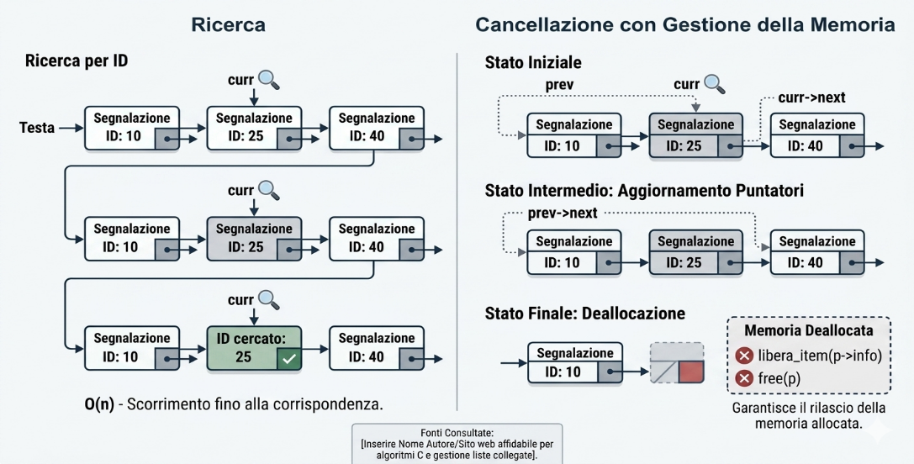
L'immagine mostra i tre passaggi per eliminare in sicurezza un nodo (segnalazione) all'interno della struttura dati, garantendo l'integrità dei collegamenti e prevenendo i memory leak:
- Fase di Ricerca: Il sistema utilizza un puntatore corrente (curr) per scorrere la lista partendo dalla testa, confrontando l'ID cercato con quello contenuto in ogni nodo. Contestualmente, un puntatore ausiliario (prev) tiene traccia del nodo appena visitato.
- Aggiornamento dei Puntatori: Una volta individuato il nodo target, il collegamento logico viene modificato. Il puntatore next del nodo precedente viene riassegnato in modo da puntare direttamente al nodo successivo a quello da eliminare (prev->next = curr->next) mantenendo intatta la continuità della lista.
- Deallocazione della Memoria: Il nodo, occupa ancora spazio nella memoria heap. Per evitare un memory leak, creo la distruzione tramite la funz. libera_item e infine la deallocazione fisica del nodo stesso tramite la direttiva free(curr).

3.2 Modulo Hash
Il modulo principale espone la gestione dell'intero database
- InsertHash: Calcola l'indice, verifica l'assenza di duplicati scorrendo la lista corrispondente, e in caso negativo inserisce il nuovo elemento.
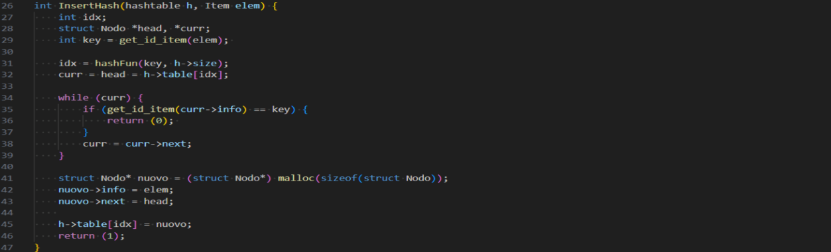
- HashDelete: Cerca l'elemento per chiave e lo rimuove. Ripristina correttamente il collegamento tra il nodo precedente e il successivo, liberando la memoria allocata dinamicamente con free().
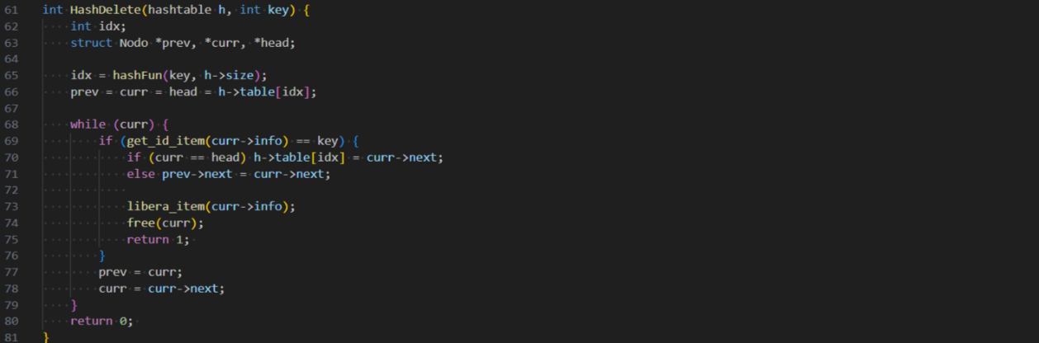
- Funzioni di utilità: Sono state implementate funzioni avanzate per le esigenze del Comune, come stampa_per_stato_tabhash e stampa_piu_urgenti_tabhash, che iterano sull'intera struttura per generare report filtrati.
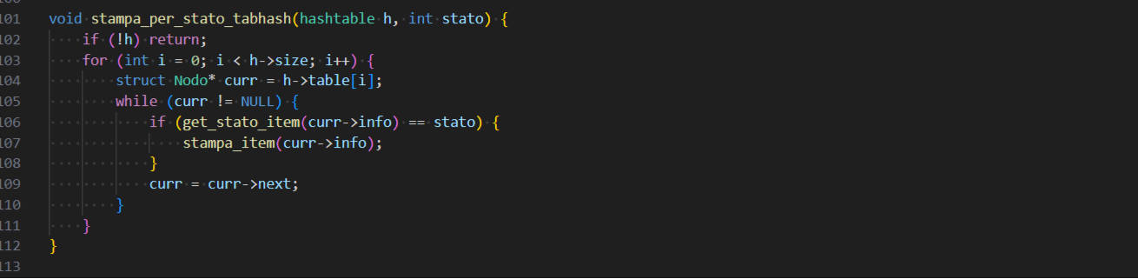
4. Spec. Sintattica e semantica

ADT ITEM

SINTATTICA
- Tipo di riferimento: Item
- Tipi usati: int, void1
- Operatori:
- get_id_item(Item) -> int
- get_stato_item(Item) -> int
- get_urgenza_item(Item) -> int
- stampa_item(Item) -> void
- libera_item(Item) -> void

SEMANTICA
- get_id_item(i) -> k
- Post: restituisce l'intero k che rappresenta la chiave dell'item i.
- get_stato_item(i) -> s
- Post: restituisce l'intero s che rappresenta lo stato dell'item i.
- get_urgenza_item(i) -> u
- Post: restituisce l'intero u che rappresenta il livello di urgenza dell'item i.
- stampa_item(i) -> void
- Post: stampa a video le informazioni contenute nell'item i.
- libera_item(i) -> void
- Post: l'area di memoria allocata per l'item i viene deallocata.

ADT LISTA

SINTATTICA
- Tipo di riferimento: Lista* (o Lista)
- Tipi usati: Item, int, void
- Operatori:
  - crea_lista() -> Lista*
  - inserisci_in_testa(Lista*, Item) -> void
  - cerca_per_id(Lista*, int) -> Item
  - elimina_per_id(Lista*, int) -> int
  - distruggi_lista(Lista*) -> void

SEMANTICA
- crea_lista() -> l
- Post: crea e restituisce una lista vuota.
- inserisci_in_testa(l, e) -> void
- Post: l' = l'elemento e diventa il primo della sequenza.
- cerca_per_id(l, k) -> e
- Pre: l = <a_1, a_2, …., a_n>
- Post: e = a_i se esiste un elemento in l con id uguale a k, e = NULL altrimenti.
- elimina_per_id(l, k) -> b
- Pre: l = <a_1, …., a_n>
- Post: se esiste a_i con id uguale a k, l' = <a_1, …., a_{i-1}, a_{i+1}, …, a_n> e restituisce 1. Se non esiste, l' = l e restituisce 0.
- distruggi_lista(l) -> void
- Post: la lista l e tutti i nodi al suo interno vengono completamente rimossi dalla memoria.

ADT HASH
SINTATTICA
- Tipo di riferimento: hashtable
- Tipi usati: Item, int, void
- Operatori:
- newHashtable(int) -> hashtable
- InsertHash(hashtable, Item) -> int
- SearchHash(hashtable, int) -> Item
- HashDelete(hashtable, int) -> int
- DestroyHashtable(hashtable) -> void
- stampa_per_stato_tabhash(hashtable, int) -> void
- stampa_piu_urgenti_tabhash(hashtable) -> void

SEMANTICA
- newHashtable(size) -> t
- Post: t = {} (crea una tabella hash vuota con capacità logica size).
- InsertHash(t, e) -> b
- Pre: e deve essere un item valido.
- Post: se la chiave di e non è presente, restituisce 1. Se la chiave è già presente la tabella non cambia e restituisce 0.
- SearchHash(t, k) -> e
- Pre: t = (a_1, …., a_n).
- Post: e = a_i con i compreso tra 1 e n, la chiave di a_i è k; altrimenti e = NULL.
- HashDelete(t, k) -> b
- Pre: t = (a-1, …, a_n).
- Post: se esiste a_i con chiave k, l'elemento viene rimosso e deallocato e restituisce 1. Se non esiste restituisce 0.
- DestroyHashtable(t) -> void
- Post: l'intera struttura t e tutti gli item in essa contenuti vengono completamente distrutti e deallocati.

- stampa_per_stato_tabhash(t, s) -> void
- Pre: t = (a-1, …, a_n).
- Post: vengono stampati a video tutti gli per a_i appartenenti a T per i quali get_stato_item(a_i) = = s.
- stampa_piu_urgenti_tabhash(t) -> void
- Pre: t = (a-1, …, a_n).
- Post: vengono stampati a video tutti gli per a_i appartenente a T per i quali il livello di urgenza è uguale al massimo livello di urgenza presente nell'insieme t .

5. Casi di Test
- TC1 -> il file di input contiene 10 e l’oracolo 1, Il programma legge l'ID 10. Calcola l'indice: 10 % 5 = 0. Inserisce la segnalazione nello slot 0. Poi, cerca l'ID 10. Lo trova, quindi scrive 1 nel file output.txt. Infine, confronta l'output (1) con l'oracolo (1). Essendo uguali, stampa PASS.

- TC2 -> il file di input contiene 1, 2, 3, 4. e l’oracolo 1, 1, 1, 1. Verifica che la tabella sappia gestire più elementi che si vanno a posizionare in slot diversi senza disturbarsi a vicenda. Il programma legge i 4 numeri e calcola i loro indici Nessun elemento sbatte contro un altro. Il programma li cerca tutti e 4, li trova al primo colpo, scrive quattro 1 nell'output. Confronta con l'oracolo e stampa PASS.

- TC3 -> il file di input contiene 5, 10, 15, 20, 25. e l’oracolo 1, 1, 1, 1, 1. Verifica che il codice per il chaining funzioni perfettamente. Se la gestione delle liste ha un difetto, questo test fallisce. Tutti e cinque i numeri sono multipli di 5, tutti indice 0. Finiscono tutti nello slot 0, che diventa una lista concatenata lunga 5 elementi. Quando il programma chiama SearchHash, deve scorrere tutta la lista per trovare gli elementi. Se li trova tutti, l'output sarà tutto 1, l'oracolo combacia e stampa PASS.

- TC4 -> il file di input contiene 7, 8. e l’oracolo 0, 1. Simuliamo che l'oracolo sia sbagliato. Il programma inserisce normalmente il 7 e l'8, e riesce a trovarli entrambi. Il file output conterrà 1 e 1, ma quando va a leggere l'oracolo per fare il confronto, trova 0 e 1. La funzione confronta array nota che il primo numero è diverso. Si ferma e stampa FAIL. Così sappiamo che il controllo funziona.

- TC5 -> il file di input contiene 11, 23, 31, 44, 57, 66, 79, 80 e l’oracolo 1, 1, 1, 1, 1, 1, 1, 1. Gli elementi verranno sparsi in modo pseudo-casuale nei vari slot. Alcuni slot avranno un solo elemento, altri avranno liste concatenate con collisioni. Il programma deve riuscire a recuperarli tutti senza confondersi. Se lo fa, stampa PASS.

6. Gestione della Memoria
Essendo il C un linguaggio a gestione manuale della memoria, si è posta massima attenzione alla prevenzione di memory leak:

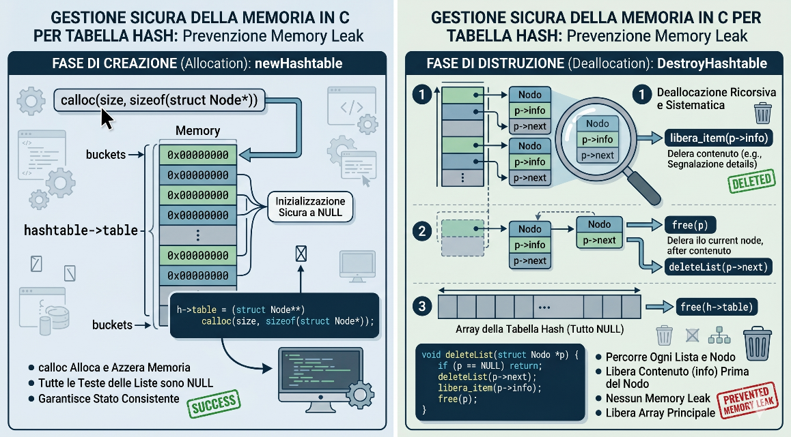
- In fase di creazione con newHashtable, si utilizza calloc per garantire che tutti i puntatori in testa alle liste siano inizializzati a NULL in modo sicuro.
- In fase di distruzione con DestroyHashtable, una funzione ricorsiva si occupa di percorrere ogni singola lista, deallocando prima il contenuto informativo con libera_item e successivamente il nodo stesso, prima di liberare l'array principale della tabella.

7. Conclusioni
Personalmente sono convinto che la combinazione di una Tabella Hash supportata da Liste Concatenate si è rivelata la soluzione algoritmica ideale per i requisiti del progetto. Il sistema garantisce tempi di risposta ottimali per le operazioni quotidiane e mantiene un'impronta di memoria efficiente, risultando uno strumento affidabile per la gestione delle pratiche comunali. Tutto ciò rende questo programma una piattaforma solida e affidabile per la gestione delle pratiche comunali, capace di garantire continuità operativa e di adattarsi facilmente a futuri incrementi della mole di dati.

